Krebs cyklus (Citronsyre cyklus)

1: Hvor foregår Krebs cyklus? Brug figuren nedenfor.

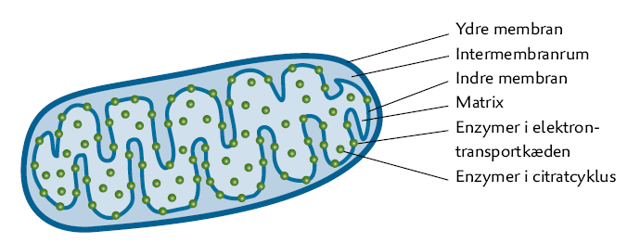

2: Hvordan dannes det molekyle der ses på figuren nedenfor og som omtales som Acetyl – CoA (Acetylcoenzym-A). Forklar herunder hvad en decarboxylering er?

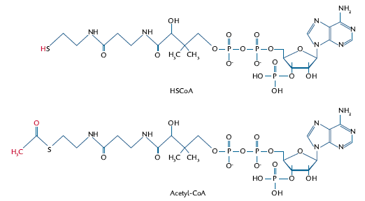

3: Hvad er det første trin i Krebs cyklus?

4: Figuren nedenfor viser Krebs cyklus. Gennemgå hvert trin og forklar hvad der sker og hvilke stoffer der dannes ved de cykliske, kemiske processer.

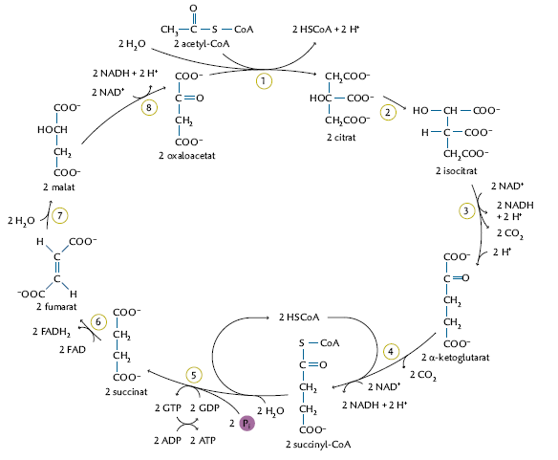

5: Hvor mange forskellige enzymer indgik i Krebs cyklus?

6: Hvad er det endelige resultat af Krebs cyklus? Hvad skal produkterne nu bruges til?

